Муниципальное казённое общеобразовательное учреждение
«Кировский сельский лицей»
п. Лазаревский, Городовиковский район, Республика Калмыкия
Сценарий внеклассного мероприятия
по ИЗО для 6 класса

Игра соревнование «Знатоки искусства»
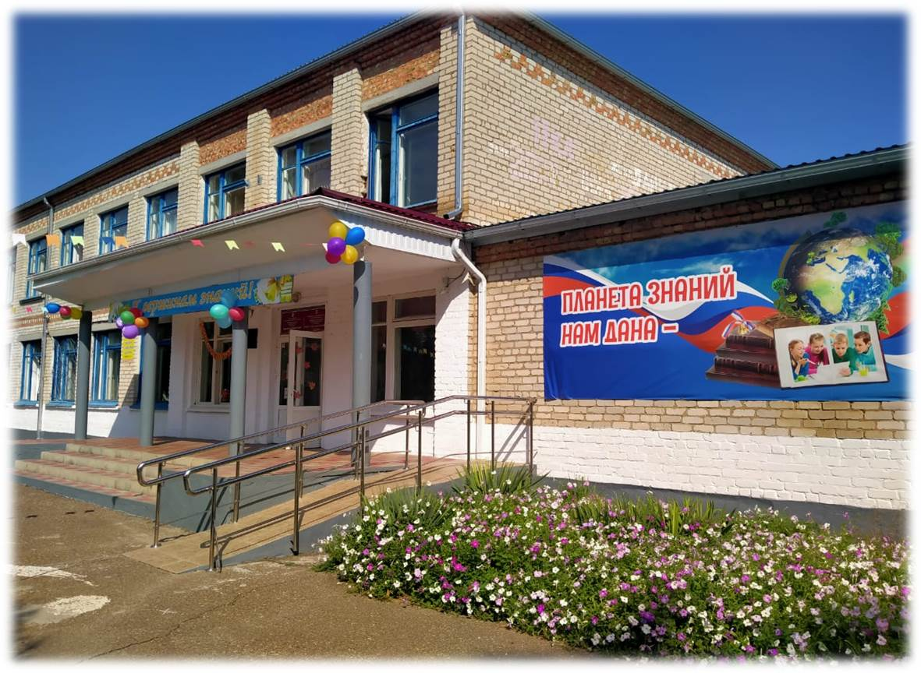
Автор: Гофарт Ирина Викторовна, учитель ИЗО

п. Лазаревский, 2019 год
Сценарий внеклассного мероприятия
по ИЗО для 6 класса:
Игра соревнование «Знатоки искусства»
Цель:
Закрепить и расширить знания учащихся об изобразительном искусстве, а также оживить процесс приобщения к миру прекрасного.
Задачи:
- Учить детей на практике применять полученные на уроках изобразительного искусства знания, умения и навыки.
- Развивать творческие способности учащихся.
- Воспитывать чувства товарищества, взаимопомощи, способствовать сплоченности классных коллективов.
Оборудование:
Мультимедийное оборудование, стол для жюри, по 2 стола для команд, презентация, листы А3, графические материалы.

Ход мероприятия
Вступительное слово учителя:
Здравствуйте, ребята, сегодня мы с вами будем участвовать в соревновании, это игра для любознательных, смелых и творческих людей, я думаю, что вы такими и являетесь. Самый важный праздник весны – это 8 марта, именно этому празднику будет посвящена наша игра.
ПРАВИЛА ИГРЫ
- Игра проводится в 8 туров. Каждый тур оценивается баллами. Выигрывает та команда, которая заработает больше баллов по итогам всех конкурсов.
- Вопросы необходимо слушать до конца, затем капитан поднимает руку и говорит, кто отвечает.
- Отвечает первой та команда, которая раньше подняла руку.
- Если ответ неточен или неверен, то второй команде дается время, оставшееся до минуты, на обдумывание.
Ход игры
У нас есть две команды по шесть человек, каждая команда выбрала себе капитана, подготовила свое представление и приветствие соперникам.
Также у нас есть строгое жюри, которое будет оценивать ответы команд.
ПЕРВЫЙ ТУР «ПРИВЕТСТВИЕ»
Представление команд. Команды говорят свое название и девиз. Жюри оценивает ответы в 3 балла максимум.
После приветствия от каждой команды выделается по 2 участника для выполнения творческого задания.
Творческое задание – выполнить поздравительную открытку с 8 марта в технике «Забрызгивание». Также для украшения открытки может использоваться цветная бумага. Объяснять, как работать в данной технике командам будут эксперты. Подводить итоги по данному заданию мы будем в конце игры.
ВТОРОЙ ТУР «АНАГРАММЫ»
Следующий тур. Называется он «Анаграммы». Вам предстоит переставить буквы в предложенных словах и наборах букв так, чтобы из них получилось новое слово, относящее к сфере искусства.

ЗАМОК – Мазок
НАНОМЕТР – Орнамент
СТАПЕЛЬ – Пастель
КАРКАС – Краска
МОЛЬБА – Альбом
РТРЮТАМОН – Натюрморт
ХИДНКОЖУ – Художник
ЕРПТОТЕ – Портрет
ВОСЬЖИПИ – Живопись
ТРЕТИЙ ТУР «ВИКТОРИНА»
Теперь мы с вами переходим к 3 туру. Каждая команда по очереди отвечает на вопросы, которые будут высвечиваться на мультимедийной доске. За каждый правильный ответ – балл. Начинаем!
1) Портрет – это…
а. изображение животных
б. рисунок карандашом
в. изображение человека
2) Карикатура – это…
а. преувеличение черт лица человека
б. высмеивание «дурного» в человеке
в. смешной портрет
3) Фигура человека условно состоит из
а. 8 модулей
б. 9 модулей
в. 7 модулей
4) Какую форму имеет голова человека?
а. круглая
б. грушевидная
в. овальная
5) Какое соотношение размеров лица к голове человека?
а. 5/6
б. 2/3
в. 3/4
6) Лицо человека соотносимо с размером…
а. ладони
б. ступни
в. плеча
7) Какую часть тела человека принимают за модульную единицу?
а. ладонь
б. голова
в. рука
8) Пропорции – это…
а. соотношение полноты к росту
б. соотношение размеров деталей к целому
в. изображение человека
9) Как переводится слово «Натюрморт»?
а. изображение человека
б. рисунок природы
в. «мертвая природа»
ЧЕТВЕРТЫЙ ТУР «КОНКУРС КАПИТАНОВ»
Конкурс капитанов. Им нужно с закрытыми глазами нарисовать домик и солнышко.
ПЯТЫЙ ТУР «ЗАШИФРОВКА»
Вы видите таблицу с буквами. В этой таблице зашифрованы слова, связанные с изобразительным искусством. Переходить по клеткам можно только по горизонтали или вертикали ломаными линиями. За каждое слово 1 балл.
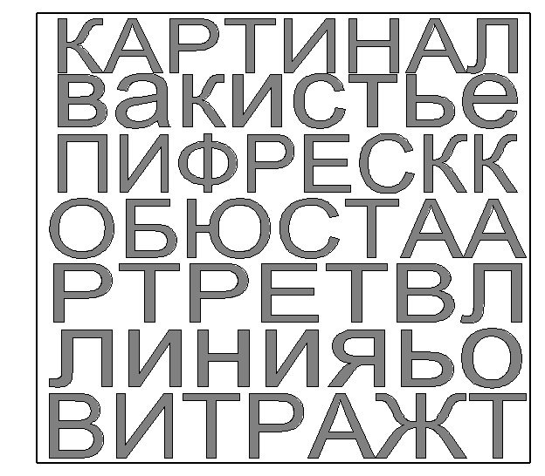
Картина, кисть, фреска, бюст, портрет, линия, витраж.
ШЕСТОЙ ТУР «РЕБУСЫ»
Командам показываются ребусы, которые они должны разгадать.
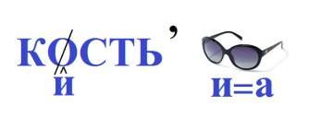 Кисточка
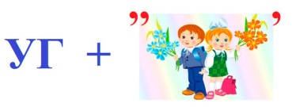Угольник
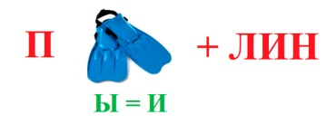Пластилин
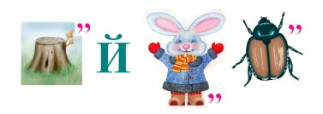Пейзаж
Автопортрет
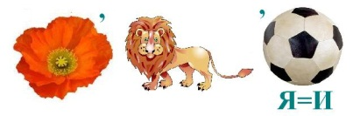Малевич
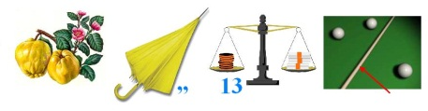Айвазовский

СЕДЬМОЙ ТУР «КАРТИНА»
Фрагменты одной знаменитой картины спрятаны за крыльями бабочек. Для того чтобы понять где именно нужно ответить на вопросы-подсказки. Команда, которая соберет больше фрагментов и назовет картину и побеждает в этом туре.
Картина «Девочка с персиками» Серов.
Вопросы:
- Один из основных цветов, при его смешении с синим мы получим фиолетовый (красный)
- Цвет, полученный при смешении желтого и синего (зеленый)
- Основной цвет, при его смешении с синим мы получим зеленый (желтый)
- Цвет, полученный при смешении желтого и красного (оранжевый)
ВОСЬМОЙ ТУР «ЭКРАНИЗАЦИЯ»
В этом туре командам загадываются по одной картине, которые они должны показать сами с использованием подручных средств. Команда соперников должна отгадать название картины.
Картины «Утро в сосновом бору» и «Богатыри»
ПОДВЕДЕНИЕ ИТОГОВ
Перед словом жюри посмотрим, что получилось у нашей творческой группы.
А сейчас мы попросим жюри объявить итоги нашей игры
(выступление жюри)
Учитель:
Вы сегодня замечательно поработали, все были активны. Работая в команде, каждый знал, что от него зависит общий успех.

